**Теория Параллелизма**

**Отчет**

**Уравнение теплопроводности на Cuda**

21933, Круковский Василий Сергеевич

05.23

**Цель работы:**

Реализовать уравнение теплопроводности (пятиточечный шаблон). Перенести программу на GPU используя CUDA. Редукцию реализовать с использованием библиотеки CUB. Сравнить скорость выполнения с предыдущими реализациями.

**Используемый компилятор:**

nvcc: NVIDIA (R) Cuda compiler driver V11.0.221

*для компиляции:*

/usr/local/cuda/bin/nvcc net.cu -o prog

*для запуска:*

*./prog*

**Используемый профилировщик:**

nsys: NVIDIA Nsight System

с флагом –trace cuda

*для профилирования:*

*nsys profile -t cuda ./prog*

**Как производился замер времени работы:**

Замер производился с использованием библиотеки chrono

**Прошлые результаты выполнения на CPU:**

1.1 Onecore

|  |  |  |  |
| --- | --- | --- | --- |
| Размер сетки | Время выполнения, сек | Точность | Количество итераций |
| 128*128 | 2.62 | 9.98e-07 | 30080 |
| 256*256 | 64.21 | 9.98e-07 | 102912 |
| 512*512 | 2067.725 | 9.93e-07 | 339968 |

1.2 Multicore

|  |  |  |  |
| --- | --- | --- | --- |
| Размер сетки | Время выполнения | Точность | Количество итераций |
| 128*128 | 1.5 | 9.98e-07 | 30080 |
| 256*256 | 12.8 | 9.98e-07 | 102912 |
| 512*512 | 76.17 | 9.93e-07 | 339968 |
| 1024*1024 | 689.576 | 1.37e-06 | 1000000 |

1.3 GPU с использованием CuBLAS

|  |  |  |  |
| --- | --- | --- | --- |
| Размер сетки | Время выполнения, сек | Точность | Количество итераций |
| 128*128 | 0.6 | 9.98e-07 | 30080 |
| 256*256 | 0.86 | 9.98e-07 | 102912 |
| 512*512 | 2.92 | 9.93e-07 | 339968 |
| 1024*1024 | 34.2 | 1.37e-06 | 1000000 |

**Этапы оптимизации программы:**

|  |  |  |  |  |
| --- | --- | --- | --- | --- |
| Этап | Время выполнения, сек | Точность | Количество итераций | Комментарии |
| 1 | 0.1 | 0.01 | 1000 | Код переписан на Cuda с параметрами ядра:  <<<net_size, net_size>>> |
| 2 | 0.075 | 0.01 | 1000 | Оптимальные параметры ядра |
| 3 | 0.075 | 0.01 | 1000 | Переход на cuda graph |

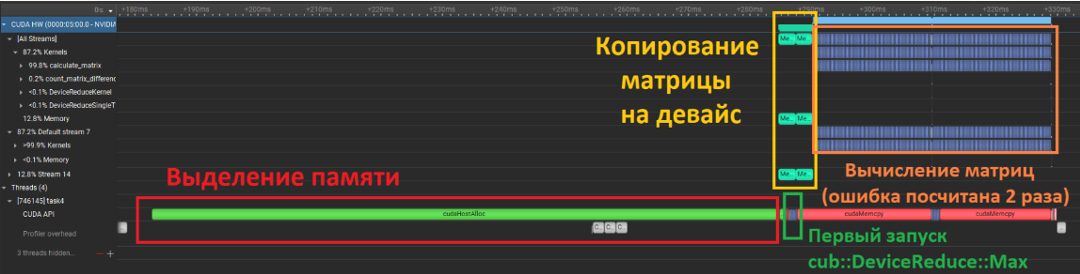

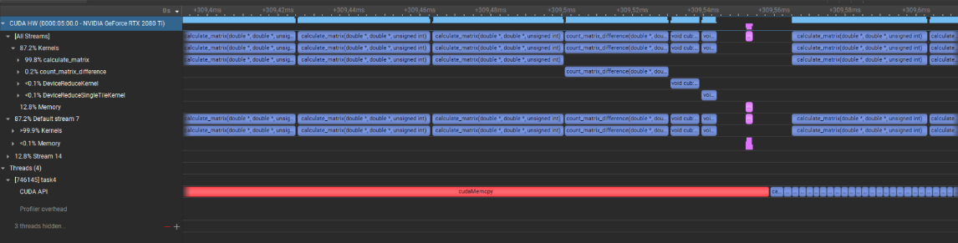

На вычисления матриц ушло суммарно 40 сек.

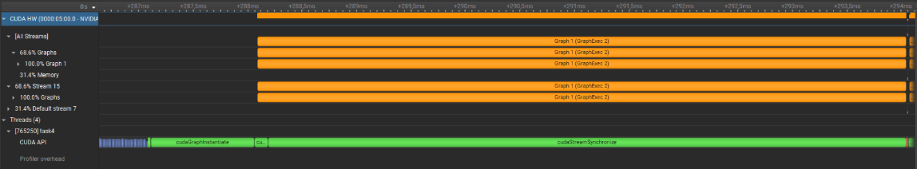

Переход на графы никак не повлиял на скорость работы

Тест программы на сетке размерность 8000*8000

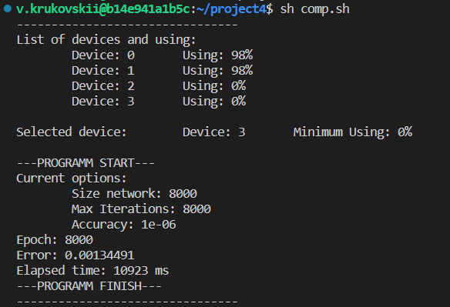

**Итог:**

|  |  |  |  |
| --- | --- | --- | --- |
| Размер сетки | Время выполнения, сек | Точность | Количество итераций |
| 128*128 | 0.272 | 9.98e-07 | 30080 |
| 256*256 | 0.340 | 9.98e-07 | 102912 |
| 512*512 | 1.470 | 9.93e-07 | 339968 |
| 1024*1024 | 24.373 | 1.36e-06 | 1000448 |

**Сравнение скорости выполнения программ:**

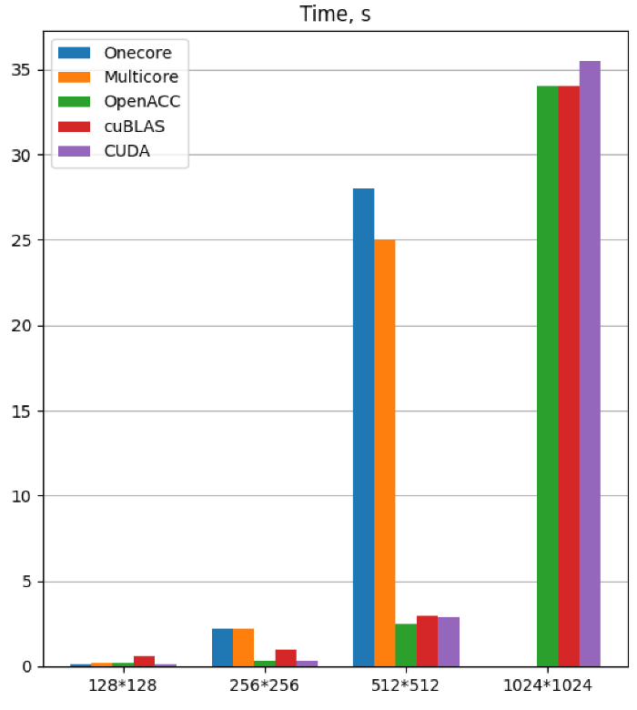

Для удобства сравнения на диаграмме не приведены некоторые данные.

**Вывод:**

Cuda показывает неплохие результаты использованием любой размерности сетки.

**Приложение:**

Ссылка на GitHub: https://github.com/MegaSear/parallelism/tree/master/task4